Конспект открытого занятия для детей подготовительной группы( 6-7 лет)

Тема: « Приглашение в Коптелово»

Составитель :
Червонная Оксана Александровна
воспитатель МБДОУ № 532
г. Екатеринбург

Конспект открытого занятия для детей подготовительной группы.

Сегодня федеральный государственный образовательный стандарт предполагает строить свою деятельность в соответствии с принципом культурологического подхода, поэтому в своей практике я пытаюсь организовать встречу ребенка с культурой, овладевая которой на уровне определенных средств, ребенок становится субъектом культуры и ее творцом. В данной методической разработке я ставила следующую цель: расширить социальные и практические компоненты содержания образования. Эту цель я реализовала через задачи:
- расширить словарный запас детей ( матица, половицы, зыбки);
- способствовать развитию чувства патриотизма, желания посетить близкие исторические места и узнать интересные факты о родном крае;
- воспитывать чувство гордости к своей малой родине и к своим предкам.
ХОД ЗАНЯТИЯ :
Педагог:
- Давным-давно , более 300 лет назад, проплывал по реке Реж один человек . Фамилия его была Калинин.
Показ картинки с крестьянином, плывущим по реке.
Педагог:
- Так ему понравились наши места, что решил он поселиться на Урале. Выбрал он высокий косогор, где росли вековые сосны, и решил строить дом. Но оказалось, что на этом косогоре уже живет один житель. Звали его Иван Коптелов.
Показ картинки сосен на косогоре.
Педагог:
- Начал Калинин срубать сосны, чтобы строить дом, да у каждой сосны просил прощения.
Вопрос детям:
- Ребята, как вы думаете, за что он просил прощения?
- Всего в 10 метрах от избы был вырыт колодец.
Показ картинки с колодцем.
Вопрос детям:
- Ребята, посмотрите на колодец . Как вы думаете , чего не хватает , чтобы можно было доставать воду?
( На смарт доске дети могут дорисовать цепочку, ведро, коромысло)
Вопрос детям:
- Дети, если первым жителем деревни был Коптелов, то как он мог назвать свою деревню?
( Дети высказывают свои предположения).
Педагог:
- А деревня все расширялась и вскоре стала селом.
Вопрос детям:
- Из прочитанных рассказов мы уже знаем, чем село отличается от деревни? Чем?
Педагог:
- Избы жители строили как- бы внутри крепости. Крепостью этой была изгородь. Она свидетельствовала и о достатке людей: бедные были жители или богатые. Если в столбы были врублены целые бревна, то значит, хозяин-человек богатый. А если изгородь сделана из тоненьких жердей, то хозяин беден.
( Далее детям раздаются картинки с различными видами изгородей и предоставляется возможность выбрать изгороди богатых или бедных жителей)

Смотреть приложение №1

Педагог:
- Крышу своего дома Калинин покрыл берестой. Потом и другие жители покрывали крыши домов также. Пол сделал из половец. Это бревно, разрубленное пополам. А потолок Калинин сделал из целых бревен. Все бревна держались на матице.
Показ картинки с матицей.
Педагог:
- Под эту матицу жители убирали монетку или клок шерсти.
Вопрос детям:
- Как вы думаете для чего это делалось?
( Совместно приходим к заключению, что монетки прятали для того, чтобы жители дома жили в достатке, безбедно). Рассматриваем несколько старинных монет.
Педагог:
- Свою избу Иван Калинин построил без одного гвоздя. Только при помощи 1 инструмента.
( Детям предлагается соединить цифры по-порядку , по-возрастанию и узнать самостоятельно при помощи какого инструмента Калинин построил избу).

Смотреть приложение № 2

Педагог:
- Ребята, с чего бы вы начали строить дом?
( Дети высказывают свои предположения).
Педагог:
А Иван Коптелов , а потом и другие жители села начинали возводить дом с печки. Напротив печки всегда было окно. А по диагонали от печки был красный угол. Там находились иконы. И именно туда усаживали самых дорогих гостей. От этого возникла поговорка: « Красному гостю-красное место».
Показ картинки комнаты с окном, печкой и красным углом.
Педагог:
- Вдоль стен стояли лавки, на которых спали взрослые члены семьи. А в правой половине дома женщины занимались хозяйством.
( Детям предлагается рассмотреть старинную посуду , а затем дается задание найти на картинке инструмент, который подскажет чем, кроме приготовления пищи занимались женщины).

Смотреть приложение № 3, № 4.

Педагог:
- Еще женщины , конечно же,занимались воспитанием детей.
Показ картинки с зыбкой.
- Мамы спали на полу рядом с зыбками. Но перед тем, как положить ребенка, в зыбку укладывали котенка.
Вопрос детям:
- Как вы думаете для чего это делалось?
( Приходим к совместному выводу , возможно с помощью наводящих вопросов, что делалось это для того , чтобы ребенок лучше спал, чтобы отогнать все нечистые силы).
Педагог:
-Ребята, дом, который построил Иван Калинин до сих пор стоит в селе Коптелово. Последней его хозяйкой была баба Катя, жена третьего сына
Калинина. Это дом так и называют избушка бабы Кати . Любой житель села Коптелово может показать этот дом. Только это теперь не просто дом, а музей . Вы хотите побывать в нем? Тогда приглашайте ваших родителей на экскурсию, и мы обязательно съездим с вами в это удивительное место. А перед тем, как поехать попробуйте дома вместе с родителями составить пословицу из букв.

Смотреть приложение № 5.

Приложение №1

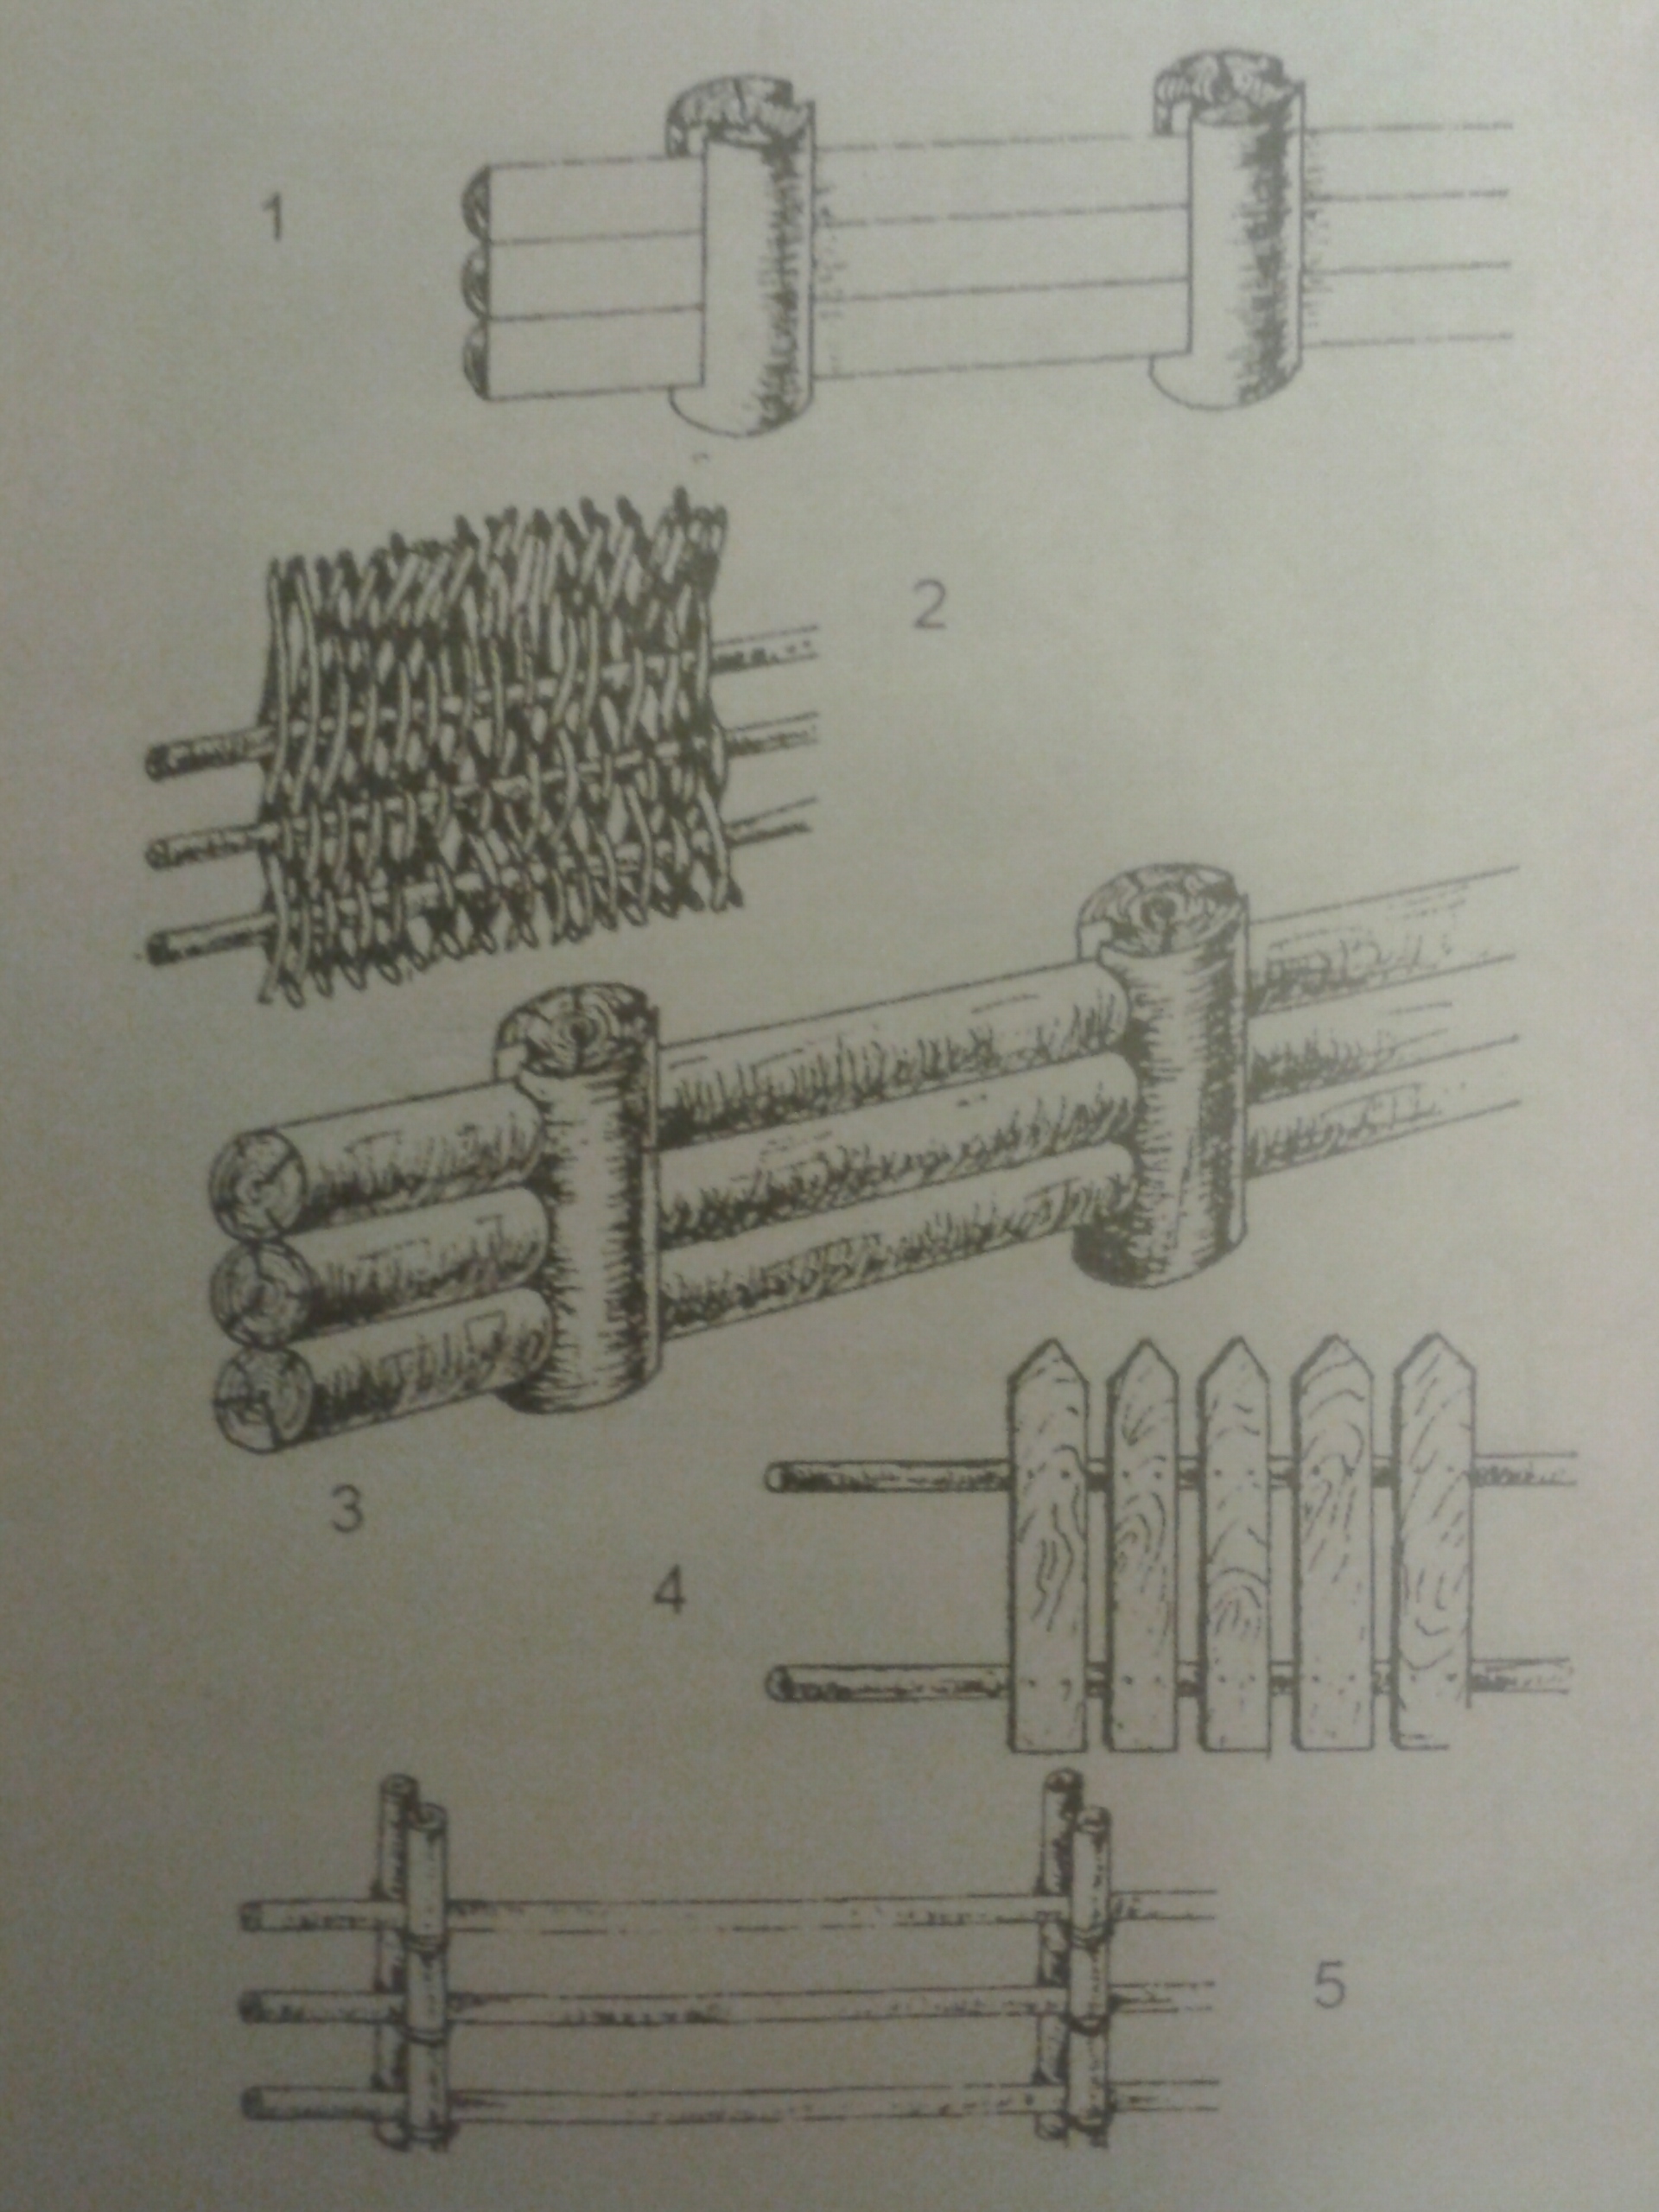

Приложение № 2

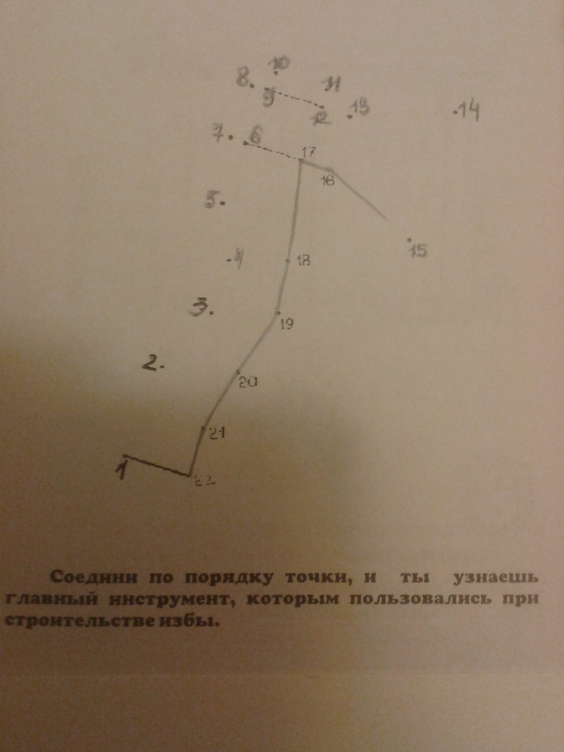

Приложение № 3

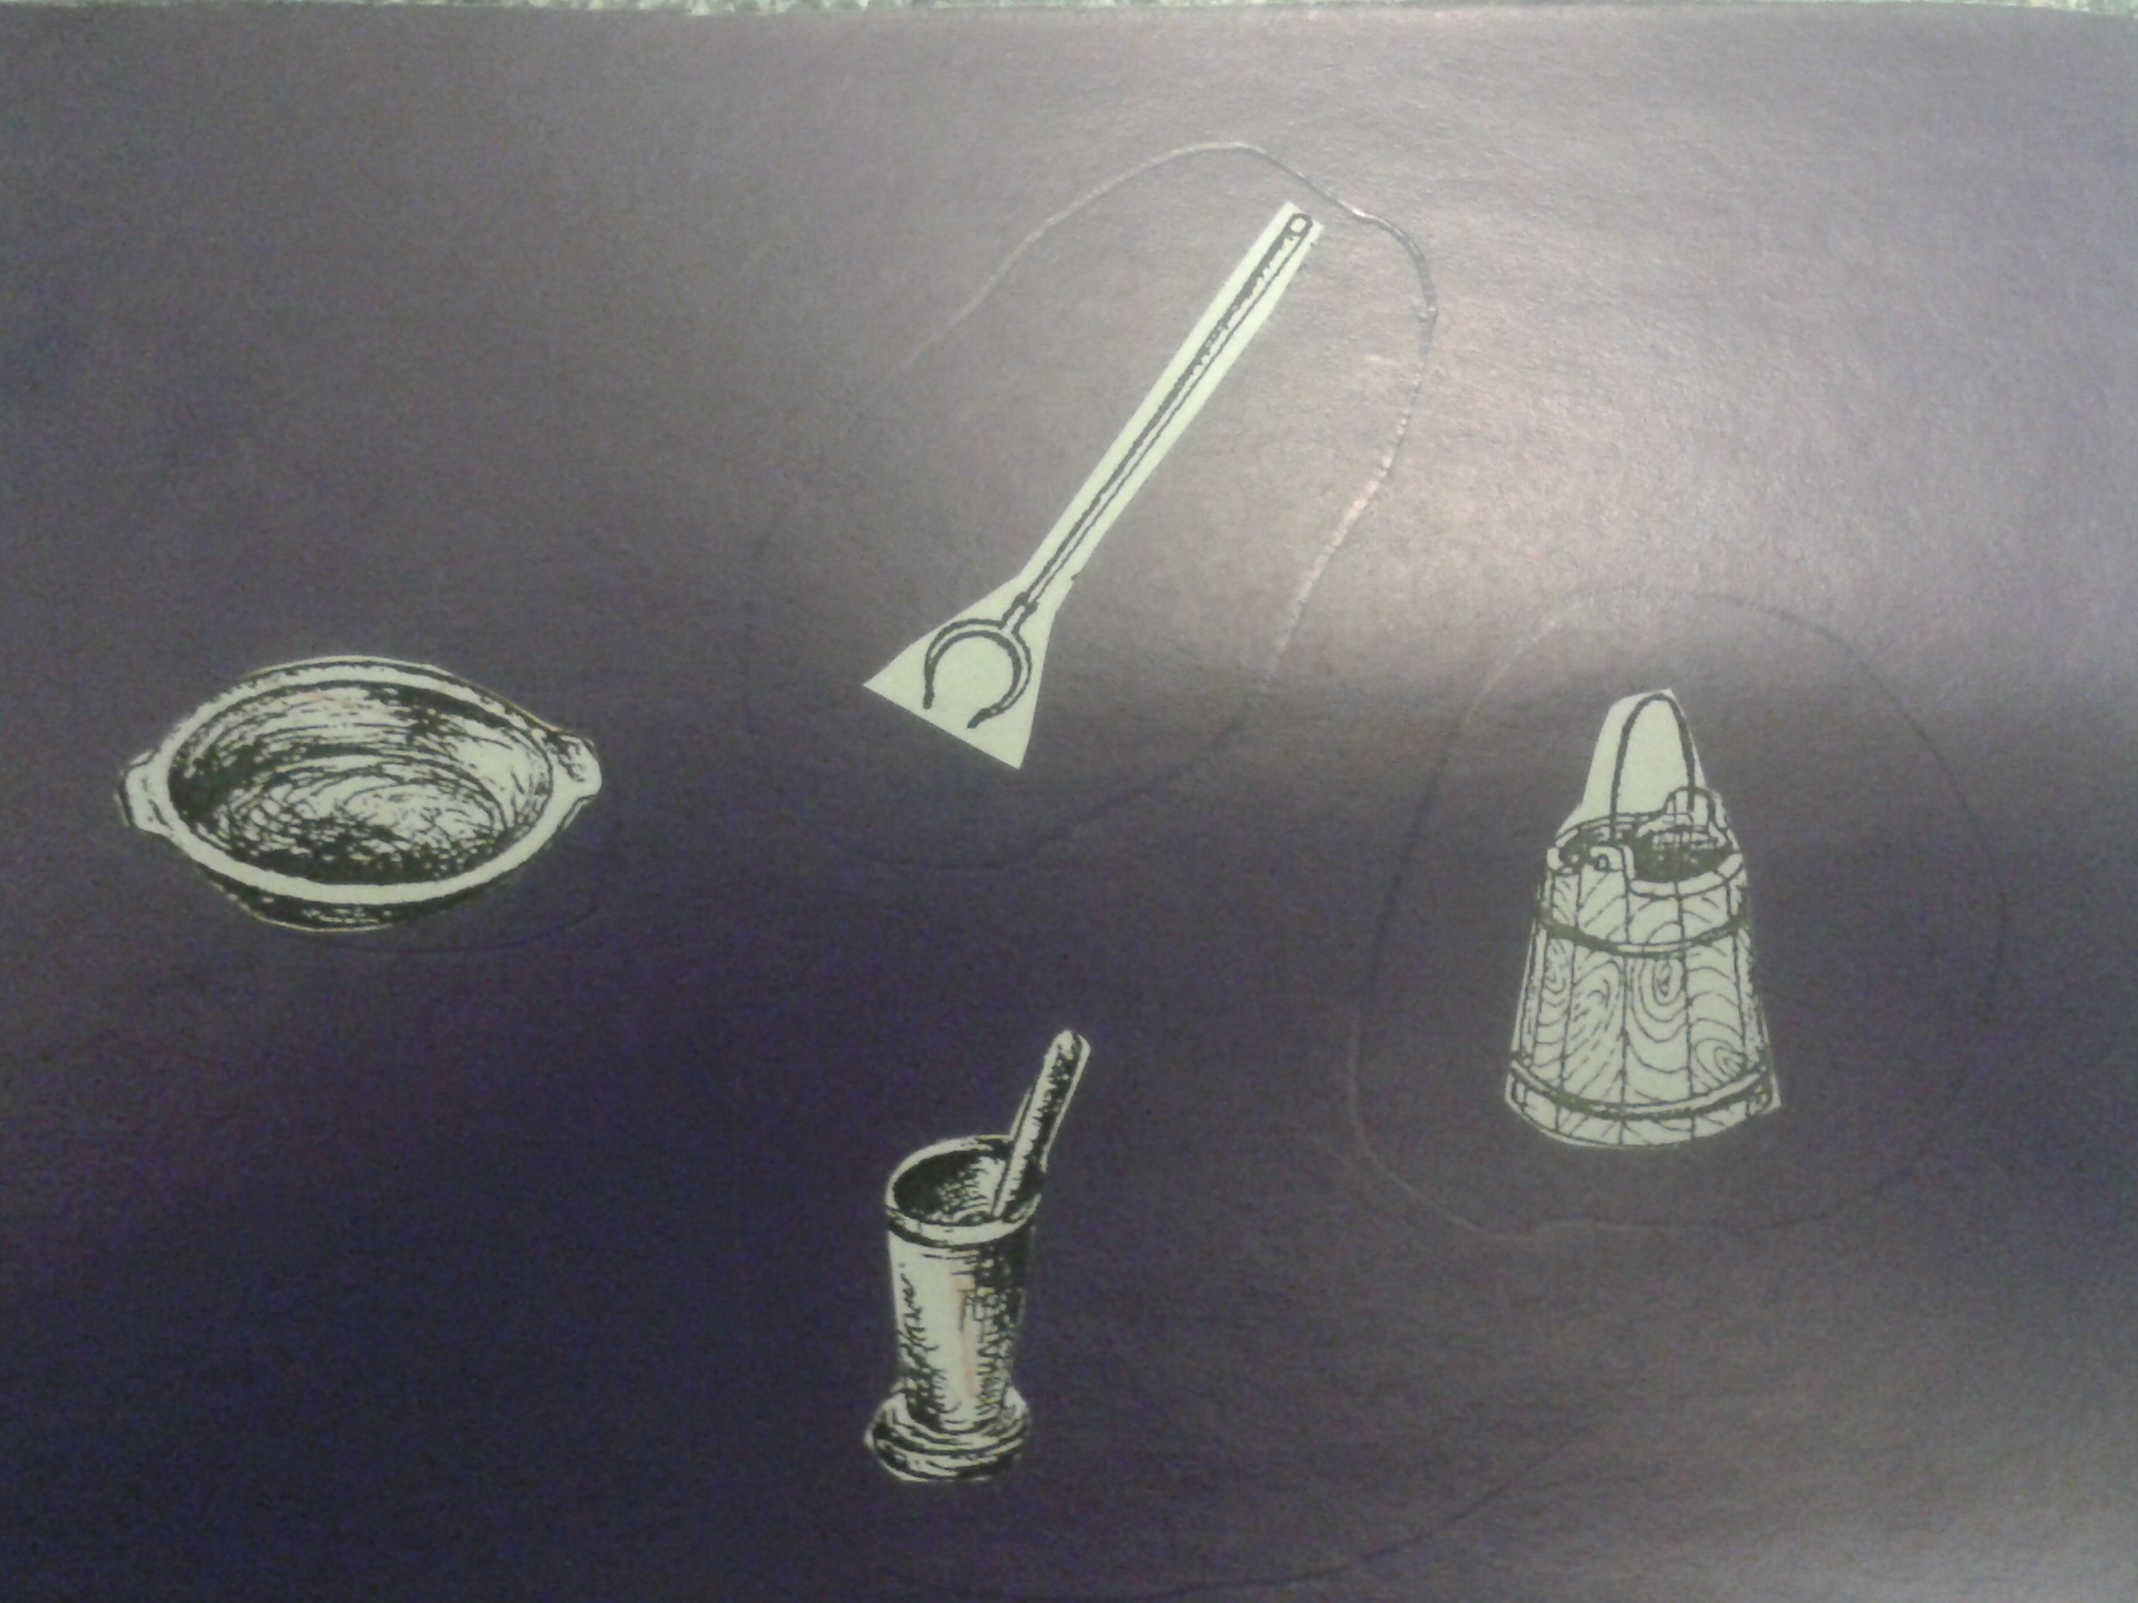

Приложение № 4

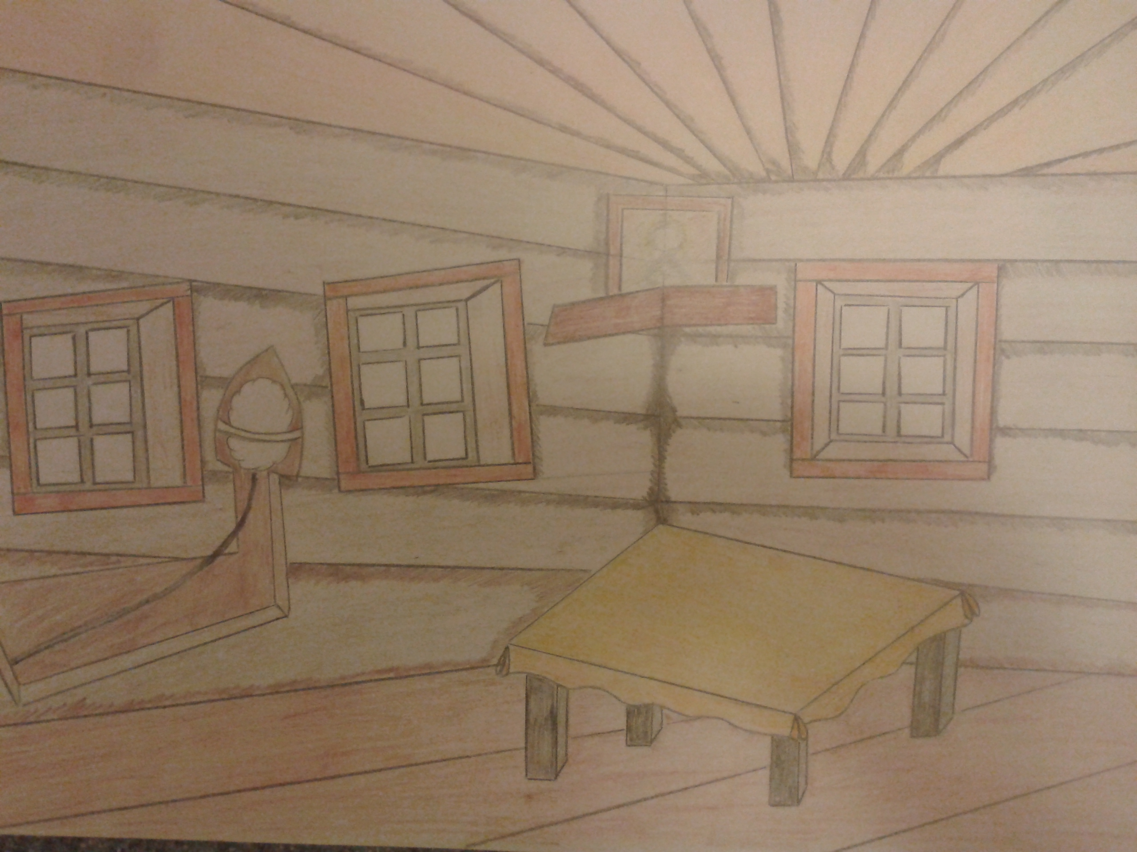

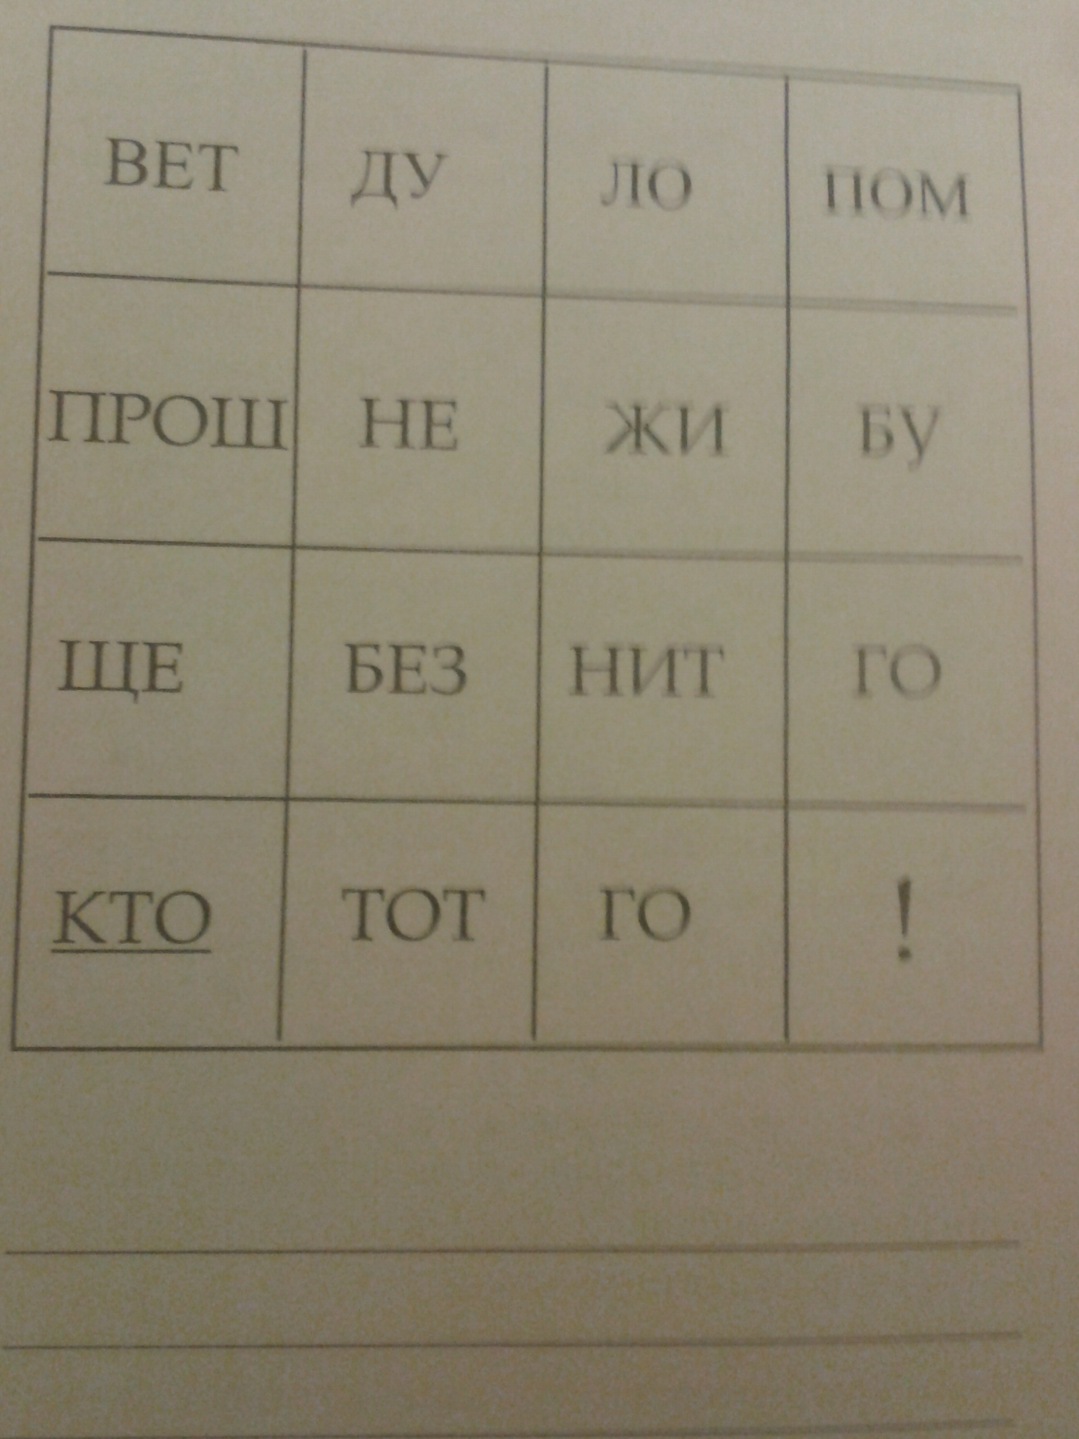
Приложение № 5

